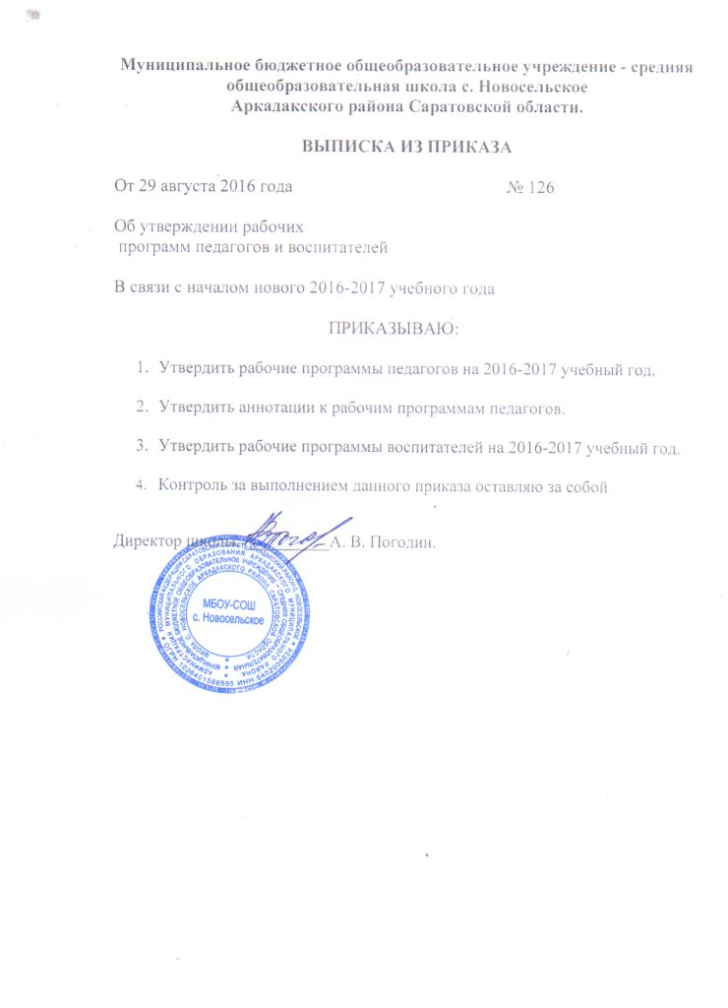

РУССКИЙ ЯЗЫК
Аннотация к рабочей программе «Русский язык» для 1, 3 классов
Аннотация к рабочей программе «Русский язык» для 2 класса
Аннотация к рабочей программе «Учусь писать без ошибок» для 3 класса
Аннотация к рабочей программе «Русский язык» для 5, 8, 9, 11 классов

ЛИТЕРАТУРА
Аннотация к рабочей программе «Литературное чтение» для 1, 3 классов
Аннотация к рабочей программе «Литературное чтение» для 2 класса
Аннотация к рабочей программе «В мире книг» для 3 класса
Аннотация к рабочей программе «Литература» для 5 класса
Аннотация к рабочей программе «Литература» для 6 класса
Аннотация к рабочей программе «Литература» для 7 класса
Аннотация к рабочей программе «Литература» для 8, 9 классов
Аннотация к рабочей программе «Литература» для 11 класса

МАТЕМАТИКА
Аннотация к рабочей программе «Математика» для 1, 3 классов
Аннотация к рабочей программе «Математика» для 2 класса
Аннотация к рабочей программе «Математика» для 5 класса
Аннотация к рабочей программе «Математика» для 6- 11 классов

ИНФОРМАТИКА И ИКТ
Аннотация к рабочей программе «Информатика и ИКТ» для 2 класса
Аннотация к рабочей программе «Информатика и ИКТ» для 5 класса
Аннотация к рабочей программе «Информатика и ИКТ» для 6 – 11 классов

НЕМЕЦКИЙ ЯЗЫК
Аннотация к рабочей программе «Немецкий язык» для 2, 4 классов
Аннотация к рабочей программе «Немецкий язык» для 3 класса
Аннотация к рабочей программе «Немецкий язык» для 5, 11 классов
Аннотация к рабочей программе «Немецкий язык» для 6-9 класса
ФИЗИКА
Аннотация к рабочей программе «Физика» для 7-9 класса

ОСНОВЫ БЕЗОПАСНОСТИ ЖИЗНЕДЕЯТЕЛЬНОСТИ
Аннотация к рабочей программе «ОБЖ» для 7-11 класса

ИСТОРИЯ
Аннотация к рабочей программе «История» для 5-9 классов

ОБЩЕСТВОЗНАНИЕ
Аннотация к рабочей программе «Обществознание» для 5-11 классов

ХИМИЯ
Аннотация к рабочей программе «Химия» для 8-11 классов

БИОЛОГИЯ
Аннотация к рабочей программе «Биология» для 5 класса
Аннотация к рабочей программе «Биология» для 6-9 классов

ГЕОГРАФИЯ
Аннотация к рабочей программе «География» для 5-11 классов

ЭКОЛОГИЯ
Аннотация к рабочей программе «Экология» для 5 класса
Аннотация к рабочей программе «Экология» для 6-9 классов

ОСНОВЫ ПРАВОСЛАВНОЙ КУЛЬТУРЫ
Аннотация к рабочей программе «ОПК» для 4 класса

ТЕХНОЛОГИЯ
Аннотация к рабочей программе «Технология» для 1, 3 классов
Аннотация к рабочей программе «Технология» для 2 класса

ИЗОБРАЗИТЕЛЬНОЕ ИСКУССТВО
Аннотация к рабочей программе «ИЗО» для 1, 3 классов
Аннотация к рабочей программе «ИЗО» для 4 класса

ОСНОВЫ ЗДОРОВОГО ОБРАЗА ЖИЗНИ
Аннотация к рабочей программе «Основы здорового образа жизни» для 3 класса
Аннотация к рабочей программе «Основы здорового оразоажизни» для 2 класса
Аннотация к рабочей программе «ОЗОЖ» для 6-9 классов

ОКРУЖАЮЩИЙ МИР
Аннотация к рабочей программе «Окружающий мир» для 1, 3 классов
Аннотация к рабочей программе «Окружающий мир» для 2 класса

ФИЗИЧЕСКАЯ КУЛЬТУРА
Аннотация к рабочей программе «Физкультура» для 1-4 классов
Аннотация к рабочей программе «Физкультура» для 5-9 классов
Аннотация к рабочей программе «Физкультура» для 11 класса

МУЗЫКА
Аннотация к рабочей программе «Музыка» для 1, 3 классов
Аннотация к рабочей программе «Музыка» для 5 класса

ИСКУССТВО
Аннотация к рабочей программе «Искусство» для 8-9 классов

КРАЕВЕДЕНИЕ
Аннотация к рабочей программе «Краеведение» для 5-8 классов

МИРОВАЯ ХУДОЖЕСТВЕННАЯ КУЛЬТУРА
Аннотация к рабочей программе «МХК» для 11 класса

ОСНОВЫ СВЕТСКОЙ ЭТИКИ
Аннотация к рабочей программе «Основы светской этики» для 5 класса

